Приложение
к постановлению
администрации города
от №

«Приложение 3
к постановлению
администрации города
от 23.08.2016 № 484

СХЕМА
размещения рекламных конструкций
по Енисейскому тракту в Центральном и Советском районах города Красноярска

Масштаб 1:10000

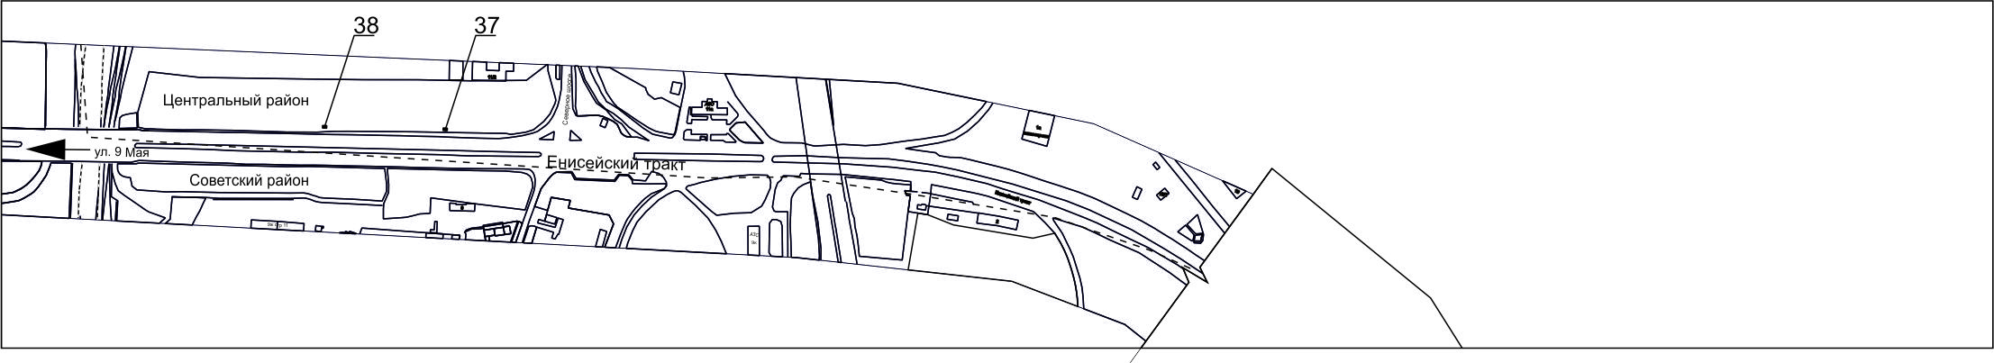

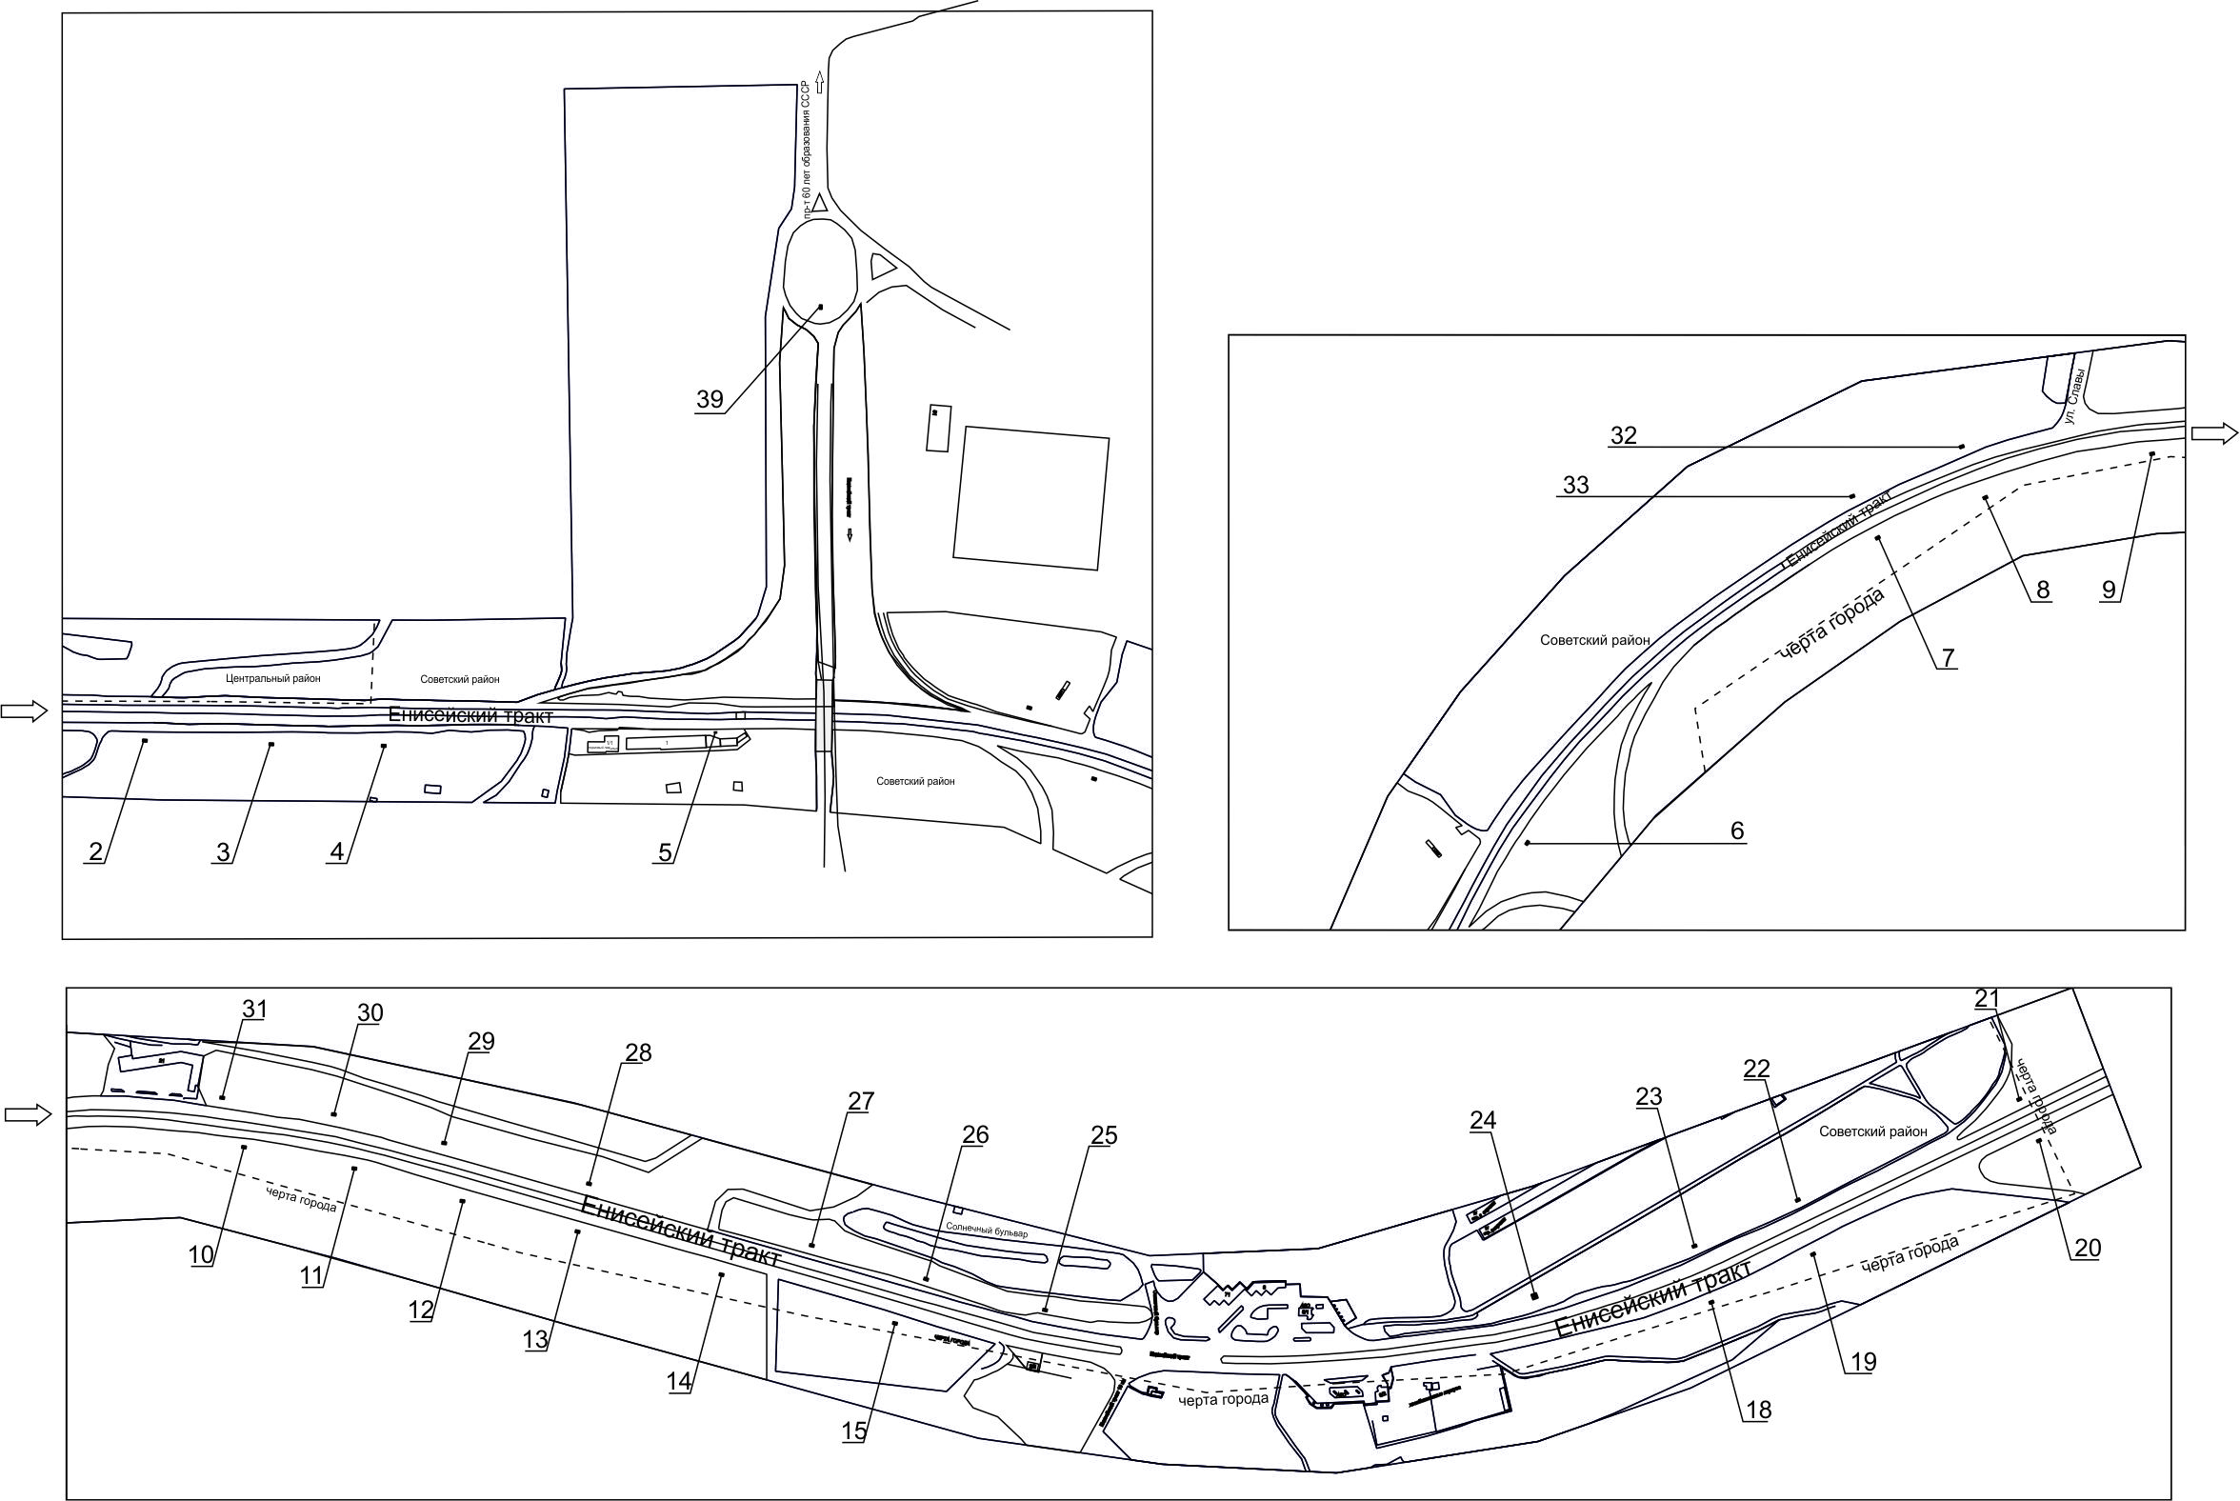

Примечание
Номер на схеме | Адрес рекламного места | Тип конструкции
2 | Енисейский тракт, до пересечения с ул. Частоостровской  (1-я конструкция) | щитовая конструкция с размером информационного поля 6,0 м x 3,0 м (щит) либо щитовая конструкция с размером информационного поля 6,0 м x 3,2 м с автоматической сменой изображения (призматрон)
3 | Енисейский тракт, до пересечения с ул. Частоостровской  (2-я конструкция) | щитовая конструкция с размером информационного поля 6,0 м x 3,0 м (щит) либо щитовая конструкция с размером информационного поля 6,0 м x 3,2 м с автоматической сменой изображения (призматрон)
4 | Енисейский тракт, до пересечения с ул. Частоостровской  (3-я конструкция) | щитовая конструкция с размером информационного поля 6,0 м x 3,0 м (щит) либо щитовая конструкция с размером информационного поля 6,0 м x 3,2 м с автоматической сменой изображения (призматрон)
5 | Енисейский тракт, остановка общественного транспорта “Бадалык”,  по направлению в мкр. Солнечный | рекламная конструкция в составе остановочного пункта движения общественного транспорта с размером информационного поля 1,2 м х 1,8м
6 | Енисейский тракт, на противоположной стороне дороги от поворота к МП “КПАТП-2” | щитовая конструкция с размером информационного поля 6,0 м x 3,0 м (щит) либо щитовая конструкция с размером информационного поля 6,0 м x 3,2 м с автоматической сменой изображения (призматрон)
7 | Енисейский тракт, 2-я конструкция до поворота на ул. Славы, при движении в мкр. Солнечный | щитовая конструкция с размером информационного поля 6,0 м x 3,0 м (щит) либо щитовая конструкция с размером информационного поля 6,0 м x 3,2 м с автоматической сменой изображения (призматрон)
8 | Енисейский тракт, 3-я конструкция до поворота на ул. Славы, при движении в мкр. Солнечный | щитовая конструкция с размером информационного поля 6,0 м x 3,0 м (щит) либо щитовая конструкция с размером информационного поля 6,0 м x 3,2 м с автоматической сменой изображения (призматрон)
9 | Енисейский тракт, 50 метров от пересечения с ул. Славы, при движении за город | щитовая конструкция с размером информационного поля 6,0 м x 3,0 м (щит) либо щитовая конструкция с размером информационного поля 6,0 м x 3,2 м с автоматической сменой изображения (призматрон)
10 | Енисейский тракт, на противоположной стороне дороги от здания  по ул. 40 лет Победы, 21 | щитовая конструкция с размером информационного поля 6,0 м x 3,0 м (щит) либо щитовая конструкция с размером информационного поля 6,0 м x 3,2 м с автоматической сменой изображения (призматрон)
11 | Енисейский тракт, на противоположной стороне дороги от здания  по ул. 40 лет Победы, 15 | щитовая конструкция с размером информационного поля 6,0 м x 3,0 м (щит) либо щитовая конструкция с размером информационного поля 6,0 м x 3,2 м с автоматической сменой изображения (призматрон)
12 | Енисейский тракт, на противоположной стороне дороги от строения  по ул. 40 лет Победы, 15/2 | щитовая конструкция с размером информационного поля 6,0 м x 3,0 м (щит) либо щитовая конструкция с размером информационного поля 6,0 м x 3,2 м с автоматической сменой изображения (призматрон)
13 | Енисейский тракт, на противоположной стороне дороги от здания по ул. 40 лет Победы, 11 | щитовая конструкция с размером информационного поля 6,0 м x 3,0 м (щит) либо щитовая конструкция с размером информационного поля 6,0 м x 3,2 м с автоматической сменой изображения (призматрон)
14 | Енисейский тракт, на противоположной стороне дороги от здания по ул. 40 лет Победы, 1/3 | щитовая конструкция с размером информационного поля 6,0 м x 3,0 м (щит) либо щитовая конструкция с размером информационного поля 6,0 м x 3,2 м с автоматической сменой изображения (призматрон)
15 | Енисейский тракт, на противоположной стороне дороги от здания по ул. 40 лет Победы, 1а | щитовая конструкция с размером информационного поля 6,0 м x 3,0 м (щит) либо щитовая конструкция с размером информационного поля 6,0 м x 3,2 м с автоматической сменой изображения (призматрон)
18 | Енисейский тракт, на противоположной стороне дороги от сооружения по ул. 40 лет Победы, 2г, стр. 2 (2-я конструкция) | щитовая конструкция с размером информационного поля 6,0 м x 3,0 м (щит) либо щитовая конструкция с размером информационного поля 6,0 м x 3,2 м с автоматической сменой изображения (призматрон)
19 | Енисейский тракт, на противоположной стороне дороги от здания по  пр-ту 60 лет образования СССР, 3г | щитовая конструкция с размером информационного поля 6,0 м x 3,0 м (щит) либо щитовая конструкция с размером информационного поля 6,0 м x 3,2 м с автоматической сменой изображения (призматрон)
20 | Енисейский тракт, 70 метров до путепровода за мкр. Солнечный | щитовая конструкция с размером информационного поля 6,0 м x 3,0 м (щит) либо щитовая конструкция с размером информационного поля 6,0 м x 3,2 м с автоматической сменой изображения (призматрон)
21 | Енисейский тракт, 70 м от путепровода за мкр. Солнечный, при движении в город | щитовая конструкция с размером информационного поля 6,0 м x 3,0 м (щит) либо щитовая конструкция с размером информационного поля 6,0 м x 3,2 м с автоматической сменой изображения (призматрон)
22 | Енисейский тракт, напротив здания по пр-ту 60 лет образования СССР, 3г | щитовая конструкция с размером информационного поля 6,0 м x 3,0 м (щит) либо щитовая конструкция с размером информационного поля 6,0 м x 3,2 м с автоматической сменой изображения (призматрон)
23 | Енисейский тракт, с северо-восточной стороны сооружения  по ул. 40 лет Победы, 2г, стр. 2 | щитовая конструкция с размером информационного поля 6,0 м x 3,0 м (щит) либо щитовая конструкция с размером информационного поля 6,0 м x 3,2 м с автоматической сменой изображения (призматрон)
24 | Енисейский тракт, напротив сооружения по ул. 40 лет Победы,  2г, стр. 2 | щитовая конструкция с размером информационного поля 12,0 м x 4,0 м (суперборд)
25 | Енисейский тракт 10 км, 2/2,  на противоположной стороне дороги | щитовая конструкция с размером информационного поля 6,0 м x 3,0 м (щит) либо щитовая конструкция с размером информационного поля 6,0 м x 3,2 м с автоматической сменой изображения (призматрон)
26 | Енисейский тракт, напротив здания по ул. 40 лет Победы, 1а | щитовая конструкция с размером информационного поля 6,0 м x 3,0 м (щит) либо щитовая конструкция с размером информационного поля 6,0 м x 3,2 м с автоматической сменой изображения (призматрон)
27 | Енисейский тракт, напротив здания по ул. 40 лет Победы, 1/3 | щитовая конструкция с размером информационного поля 6,0 м x 3,0 м (щит) либо щитовая конструкция с размером информационного поля 6,0 м x 3,2 м с автоматической сменой изображения (призматрон)
28 | Енисейский тракт, напротив здания по ул. 40 лет Победы, 11 | щитовая конструкция с размером информационного поля 6,0 м x 3,0 м (щит) либо щитовая конструкция с размером информационного поля 6,0 м x 3,2 м с автоматической сменой изображения (призматрон)
29 | Енисейский тракт, напротив строения по ул. 40 лет Победы, 15/2 | щитовая конструкция с размером информационного поля 6,0 м x 3,0 м (щит) либо щитовая конструкция с размером информационного поля 6,0 м x 3,2 м с автоматической сменой изображения (призматрон)
30 | Енисейский тракт, напротив здания по ул. 40 лет Победы, 15 | щитовая конструкция с размером информационного поля 6,0 м x 3,0 м (щит) либо щитовая конструкция с размером информационного поля 6,0 м x 3,2 м с автоматической сменой изображения (призматрон)
31 | Енисейский тракт, со стороны восточного угла здания по  ул. 40 лет Победы, 21 | щитовая конструкция с размером информационного поля 6,0 м x 3,0 м (щит) либо щитовая конструкция с размером информационного поля 6,0 м x 3,2 м с автоматической сменой изображения (призматрон)
32 | Енисейский тракт, 1-я конструкция от пересечения с ул. Славы,  при движении в город | щитовая конструкция с размером информационного поля 6,0 м x 3,0 м (щит) либо щитовая конструкция с размером информационного поля 6,0 м x 3,2 м с автоматической сменой изображения (призматрон)
33 | Енисейский тракт, 2-я конструкция от пересечения с ул. Славы,  при движении в город | щитовая конструкция с размером информационного поля 6,0 м x 3,0 м (щит) либо щитовая конструкция с размером информационного поля 6,0 м x 3,2 м с автоматической сменой изображения (призматрон)
37 | Енисейский тракт, 85 метров от пересечения с Северным шоссе,  при движении в мкр. Северный | щитовая конструкция с размером информационного поля 6,0 м x 3,0 м (щит) либо щитовая конструкция с размером информационного поля 6,0 м x 3,2 м с автоматической сменой изображения (призматрон)
38 | Енисейский тракт, напротив здания  по Северному шоссе, 11, стр. 1 | щитовая конструкция с размером информационного поля 6,0 м x 3,0 м (щит) либо щитовая конструкция с размером информационного поля 6,0 м x 3,2 м с автоматической сменой изображения (призматрон)
39 | Енисейский тракт, 51, на кольце транспортной развязки | щитовая конструкция с размером информационного поля 6,0 м x 3,0 м (щит) либо щитовая конструкция с размером информационного поля 6,0 м x 3,2 м с автоматической сменой изображения (призматрон)

Сведения о рекламных местах указываются в паспортах рекламных мест.».

